Приложение 1
к Инструкции о порядке государственного учета, переноса воинских захоронений и захоронений жертв войн, регистрации захоронений иностранных военнослужащих на территории Республики Беларусь
и ведения автоматизированных банков данных

РЕСПУБЛИКА БЕЛАРУСЬ

ПАСПОРТ  воинского захоронения  (захоронения жертв войн) |  | 7888
 |  | (учетный номер)

1. Место и дата захоронения Могилевская область, Осиповичский район
(область, район, город,
Дарагановский с\с, окраина бывшей д.Межное, 1943
сельсовет, населенный пункт, число, месяц, год)
2. Вид захоронения индивидуальная могила
3. Охранная зона (границы захоронения) вне кладбища 3,2х2,8 м
4. Краткое описание захоронения и его состояние Установлен памятник из кирпича и бетона с уцелевшей читаемой надписью «Здесь погибли 2 семьи Крепских, 6 душ живыми спаленные в огне фашистами в 1943 20.01 Риорьян Мария и внучка Фэля – 7 лет, 2 Марии; 3 Внучки, Галька 5 лет и Аня 3 года От любящих матерей и детей»

5. Количество захороненных:
Всего | В том числе по категориям |  |  |  |  |  |  |  | Из них |  | Приме-  чание
Всего | военнослужащих |  | участников сопротивления |  | военнопленных |  | жертв войн |  |  |  | Приме-  чание
Всего | изве-  стных | неиз-  вест-  ных | изве-  стных | неиз-  вест-  ных | изве-  стных | неиз-  вест-  ных | изве-  стных | неиз-  вест-  ных | изве-  стных | неиз-  вест-  ных | Приме-  чание
6 | - | - | - | - | - | - | 6 | - | 6 | -

6. Персональные сведения о захороненных:

№  п/п | Воин-ское звание | Фамилия | Собственное имя | Отчество (если таковое имеется) | Дата рождения | Дата гибели или смерти | Место первичного захоронения | Место службы | Место рожде-ния и при-зыва
- | - | - | - | - | - | - | там же

7. Кто осуществляет уход за захоронением Дарагановский сельисполком, Дарагановское опытно-производственное лесничество

8. Фотоснимок захоронения |  | 9. Карта расположения
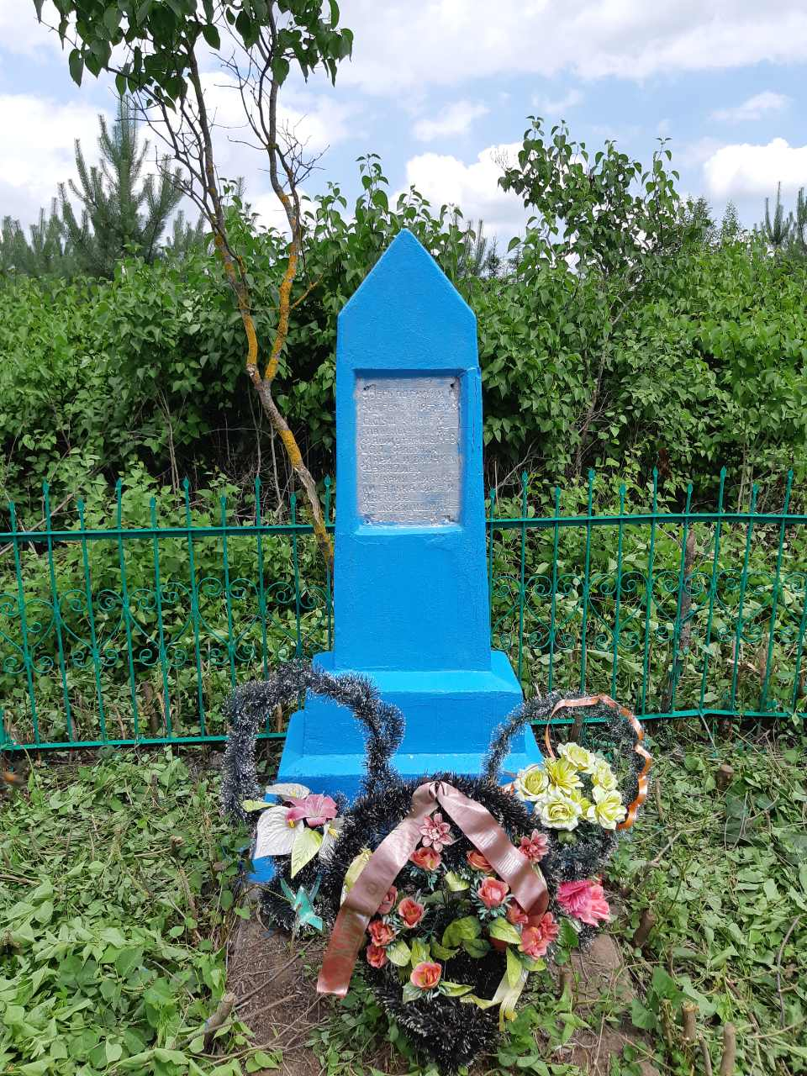 |  | 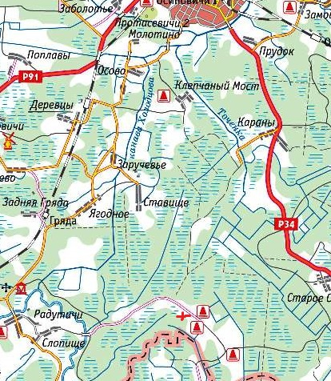

10. Дополнительная информация На балансе Дарагановского сельсовета

Приложение
к паспорту воинского
захоронения № 7888
6. Персональные сведения о захороненных:

№  п/п | Воинское звание | Фамилия | Собственное имя | Отчество (если таковое имеется) | Дата рождения | Дата гибели или смерти | Место первичного захоронения | Место службы | Место рожде-ния и призыва
 |  | Риорьян | Мария |  |  | 20.01.1943 | д.Межное в лесу
 |  | Крепская | Фэля |  | 1936 | 20.01.1943 | д.Межное в лесу
 |  | Крепская | Галина |  | 1938 | 20.01.1943 | д.Межное в лесу
 |  | Крепская | Анна |  | 1940 | 20.01.1943 | д.Межное в лесу
 |  | Крепская | Мария |  |  | 20.01.1943 | д.Межное в лесу
 |  | Крепская | Мария |  |  | 20.01.1943 | д.Межное в лесу

